Dzień dobry Jeżyki !
Dzisiaj nadal miły dla każdego, bo wakacyjny temat „Kolory lata”.

- „Jak powstaje zielony kolor?” – Zabawa badawcza – Samodzielne wykonanie barwy zielonej w różnych odcieniach przez mieszanie barw podstawowych: żółtego i niebieskiego.
- „Gra w zielone” – zabawa orientacyjno-porządkowa.
Dzieci maszerują, podskakują bądź biegają. Na przerwę podajemy nazwę koloru, np. zielone i wówczas dziecko musi odszukać dany kolor i dotknąć go. Jeśli padnie nazwa „żółty” wówczas muszą stanąć w bezruchu.
- „Co jest zielone?” – zabawa słownikowa.
Dzieci podają nazwy przedmiotów, zwierząt, owoców i warzyw, które są zielone. Zbawę można przeprowadzać podając sobię piłkę i mówiąc kolejno nazwy przedmiotów, owoców.
- „Wyścig żab” – Wyznaczamy linię staru i linię mety. Na sygnał startu dzieci skaczą obunóż do linii mety. Kto najprędzej dotrze zostaje wygranym.
- Propozycja gry matematycznej „Gra w zielone” – Dzieci kolejno rzucają kostką (jeśli dziecko gra z rodzicem, kostką jako pierwszy rzuca ten gracz który wyrzuci większą ilość oczek). Poruszamy się kolejno po wyznaczonych zielonych polach.
Jeśli na polu pojawi się robaczywe jabłko cofamy się o 3 pola do tyłu. Jeśli na polu pojawi się dowolny owoc w innym kolorze niż zielony –oddaejmy fant. Jeśli natrafimy na zielony owoc idziemy o 3 pola do przodu.

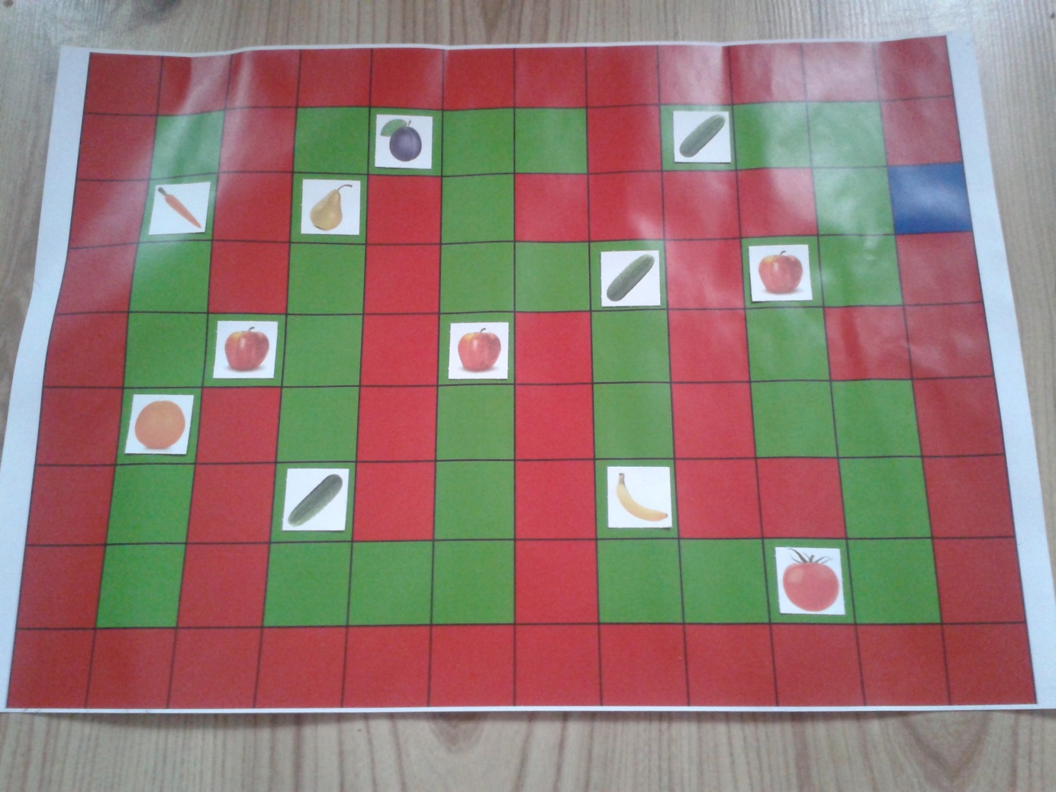

Życzę Wszystkim Rodzicom i dzieciom przyjemnej zabawy i udanego dnia.
Aneta Miciuk

